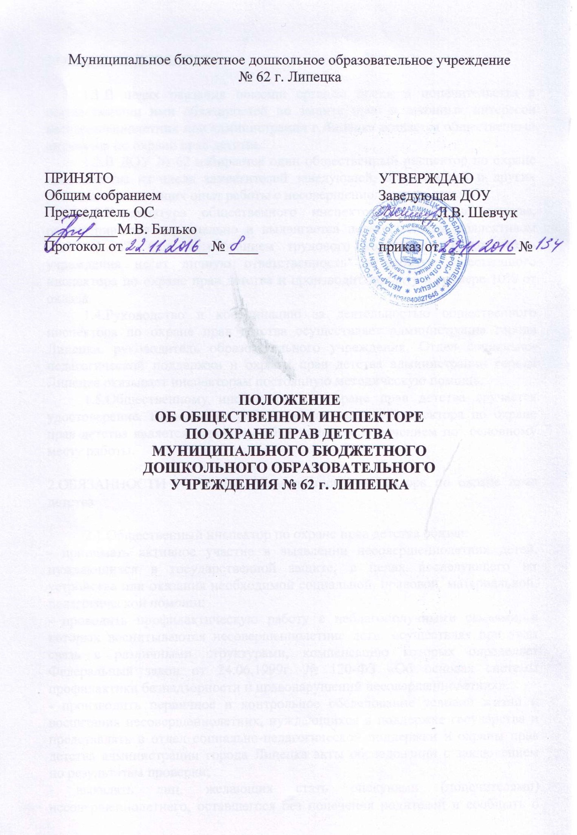
1.ОБЩИЕ ПОЛОЖЕНИЯ

1.1.В целях оказания помощи органам опеки и попечительства в осуществлении ими обязанностей по защите прав и законных интересов несовершеннолетних при администрации г.Липецка создается общественный инспектор по охране прав детства.
1.2.В ДОУ № 62 избирается один общественный инспектор по охране прав детства из числа заместителей заведующей, воспитателей и других работников, имеющих опыт работы с несовершеннолетними детьми.
1.3.Кандидатура общественного инспектора по охране детства, рассматривается персонально и выдвигается педагогическим коллективом ДОУ № 62, Общим собранием трудового коллектива. Руководитель учреждения несет личную ответственность за работу общественного инспектора по охране прав детства и производит доплату в размере 10% от оклада.
1.4.Руководство и координацию за деятельностью общественного инспектора по охране прав детства осуществляет администрация города Липецка, руководитель образовательного учреждения. Отдел социально-педагогической поддержки и охраны прав детства администрации города Липецка оказывает инспекторам постоянную методическую помощь.
1.5.Общественному инспектору по охране прав детства вручается удостоверение. Выполнение работы общественного инспектора по охране прав детства является основным общественным поручением по основному месту работы.

2.ОБЯЗАННОСТИ И ПРАВА общественного инспектора по охране прав детства

2.1.Общественный инспектор по охране прав детства обязан:
- принимать активное участие в выявлении несовершеннолетних детей, нуждающихся в государственной защите, в целях последующего их устройства или оказания необходимой социальной, правовой, материальной, педагогической помощи;
- проводить профилактическую работу с неблагополучными семьями, в которых воспитываются несовершеннолетние дети, осуществляя при этом связь с различными структурами, компенсацию которых определяет Федеральный закон от 24.06.1999г. № 120-ФЗ «Об основах системы профилактики безнадзорности и правонарушений несовершеннолетних»;
- производить первичное и контрольное обследование условий жизни и воспитания несовершеннолетних, нуждающихся в поддержке государства и представлять в отдел социально-педагогической поддержки и охраны прав детства администрации города Липецка акты обследований с заключением по результатам проверки;
- выявлять лиц, желающих стать опекунами (попечителями) несовершеннолетнего, оставшегося без попечения родителей и сообщать о них в отдел социально-педагогической поддержки и охраны прав детства администрации города Липецка;
- оказывать помощь в получении необходимых документов для назначения денежного пособия, устройства несовершеннолетних учреждении государственной поддержки, под опеку (попечительство);
- вести учет несовершеннолетних, переданных под опеку (попечительство), осуществлять систематический контроль за их воспитанием, обучением, состоянием здоровья, материально-бытовым содержанием, сохранностью принадлежащего им имущества, выполнением опекунами (попечителями) своих обязанностей;
- совместно со специалистами отдела социально-педагогической поддержки охраны прав детства администрации города Липецка участвовать в обследовании условий воспитания и проживания несовершеннолетних, подготовке заключений по вопросам, связанных с воспитанием детей и реальном проживании родителей или других лиц, лишением родительских прав, восстановлением в родительских правах;
- общественный инспектор работает по плану, составленному на календарный год, полугодие или квартал, согласованному с руководителем образовательного учреждения;
- общественный инспектор по охране прав детства не реже 1 раз в год отчитывается о своей работе на педсовете при руководителе, производственном совещании, педсовете, в отдел социально-педагогической поддержки и охране прав детства администрации города Липецка.

3.ПРАВА общественного инспектора по охране прав детства

3.1.Посещать семьи и проводить опрос родителей, других граждан по вопросам связанным с воспитанием и защитой прав несовершеннолетних по доверенности отдела прав социально-педагогической поддержке и охраны прав детства администрации гроода Липецка выступать в суде при рассмотрении дел, связанных с воспитанием несовершеннолетних, охраны их прав и интересов;
3.2.Для наиболее отличившегося в работе инспектора по охране прав детства по инициативе руководителя могут применяться следующие виды поощрения:
- объявление благодарности;
- выплата денежной премии;
- награждение ценным подарком.

